Муниципальное бюджетное образовательное учреждение
дополнительного образования детей дом детского творчества
г. Зверева Ростовской области.
Муниципальное бюджетное образовательное учреждение
средняя образовательная школа №1
г.Зверева Ростовской области.

Исследовательская работа
по математике:
« Решение приведенных квадратных уравнений»

Работа педагога дополнительного
образования МБОУ ДОД ДДТ,
учителя математики МБОУ СОШ №1
Куца Фёдора Ивановича

г. Зверево
2013г.

Содержание работы:
1. История развития квадратных уравнений.
1.1 Квадратные уравнения в Древнем Вавилоне.
1.2 Как составлял и решал Диофант квадратные уравнения.
1.3 Квадратные уравнения в Индии.
1.4 Квадратные уравнения у ал – Хорезми.
2. Основная часть.
I способ. Общая формула для вычисления корней.
II способ. Корни уравнения при чётном коэффициенте b.
III способ. Формула корней приведенного квадратного уравнения.
IVспособ. Решение уравнений по теореме, обратной теореме Виета.
V способ. Свойство коэффициентов.
VI способ. Связь между коэффициентами. ( А )
VI способ. Связь между коэффициентами. ( Б )
VIII способ. Метод выделения полного квадрата.
IX способ. Разложение левой части уравнения на множители способом группировки.
X способ. Метод переброски.
XI способ. Использование следствия теоремы Безу.
XII способ. Графическое решение.
XIII способ. Геометрический способ.
XIV способ. Решение квадратных уравнений с применением циркуля и линейки.
XV способ. Решение квадратных уравнений с помощью номограммы.
Литература

«Без упорного умственного труда никто не
может далеко продвинуться в математике.
Но каждый, кому знакома радость познания,
кто увидел красоту математики,
не будет жалеть затраченных усилий».
Галилео Галилей.

1. История развития квадратных уравнений.
1.1 Квадратные уравнения в Древнем Вавилоне.
Необходимость решать уравнения не только первой, но и второй степени еще в древности была вызвана потребностью решать задачи, связанные с нахождением площадей земельных участков и с земляными работами военного характера, а также с развитием астрономии и самой математики. Квадратные уравнения умели решать около 2000 лет до н. э. вавилоняне.
Применяя современную алгебраическую запись, можно сказать, что в их клинописных текстах встречаются, например, квадратные уравнения:
х²+ х =$\frac{ 3}{4},$ х²- х =14$\frac{ 1}{ 2}$ .$64$
Правило решения этих уравнений, изложенное в вавилонских текстах, совпадает по существу с современным, однако неизвестно, каким образом дошли вавилоняне до этого правила. Почти все найденные до сих пор клинописные тексты приводят только задачи с решениями, изложенными в виде рецептов, без указаний относительно того, каким образом они были найдены.
Несмотря на высокий уровень развития алгебры в Вавилоне, в клинописных текстах отсутствуют понятие отрицательного числа и общие методы решения квадратных уравнений.
1.2 Как составлял и решал Диофант квадратные уравнения.
В «Арифметике» Диофанта нет систематического изложения алгебры, однако в ней содержится систематизированный ряд задач, сопровождаемых объяснениями и решаемых при помощи составления уравнений разных степеней.
При составлении уравнений Диофант для упрощения решения умело выбирает неизвестные.
Вот, к примеру, одна из его задач: «Найти два числа, зная, что их сумма равна 20, а произведение - 96»
Диофант рассуждает следующим образом: из условия задачи вытекает, что искомые числа не равны, так как если бы они были равны, то их произведение равнялось бы не 96, а 100. Таким образом, одно из них будет больше половины их суммы, т.е. 10 + х, другое же меньше, т.е. 10 - х. Разность между ними 2х.
Отсюда уравнение: (10 + х)(10 - х) = 96; 100 - х² = 96; х² - 4 = 0 (1)
Откуда х = 2. Одно из искомых чисел равно 12, другое 8. Решение х = - 2 для Диофанта не существует, так как греческая математика знала только положительные числа.
Если мы решим эту задачу, выбирая в качестве неизвестного одно из искомых чисел, то мы придем к решению приведенного квадратного уравнения:
у(20 - у) = 96, у² - 20у + 96 = 0. (2)
Ясно, что, выбирая в качестве неизвестного полуразность искомых чисел, Диофант упрощает решение; ему удается свести задачу к решению неполного квадратного уравнения (1).
1.3 Квадратные уравнения в Индии.
Задачи на квадратные уравнения встречаются уже в астрономическом тракте «Ариабхаттиам», составленном в 499 г. индийским математиком и астрономом Ариабхаттой. Другой индийский ученный, Брахмагупта (VII в.), изложил общее правило решения квадратных уравнений, приведенных к единой канонической форме:
х² + bх = с.
В уравнении коэффициенты могут быть и отрицательными. Правило Брахмагупты по существу совпадает с нашим.
В Древней Индии были распространены публичные соревнования в решении трудных задач. В одной из старинных индийских книг говорится по поводу таких соревнований следующее: «Как солнце блеском своим затмевает звезды, так ученый человек затмит славу другого в народных собраниях, предлагая и решая алгебраические задачи». Задачи часто облекались в стихотворную форму.
Вот одна из задач знаменитого индийского математика XII в. Бхаскары.
«Обезьянок резвых стая, А двенадцать по лианам…
Власть поевши, развлекалась. Стали прыгать, повисая…
Их в квадрате часть восьмая, Сколько ж было обезьянок,
На поляне забавлялась. Ты скажи мне, в этой стае?»
Решение Бхаскары свидетельствует о том, что он знал о двузначности корней квадратных уравнений. Соответствующее задаче уравнение имеет вид: ${\left(\frac{x}{8}\right)}^{2}$+ 12 = x.
Бхаскара пишет его под видом: х² - 64х = -768 и, чтобы дополнить левую часть этого уравнения до квадрата, прибавляет к обеим частям 32², получая затем:
х² - 64х + 32² = -768 + 1024, (х - 32)² = 256, х - 32 = ± 16.
х₁ = 16, х₂ = 48.
1.4 Квадратные уравнения у ал – Хорезми.
При решении квадратных уравнений ал - Хорезми на частных числовых примерах излагает правила решения, а затем и геометрические доказательства.
«Квадрат и число 21 равны 10 корням. Найти корень» (подразумевается корень уравнения х² + 21 = 10х).
Решение автора гласит примерно так: раздели пополам число корней, получишь 5, умножишь 5 само на себя, от произведения отними 21, останется 4. Извлеки корень из 4, получишь 2. Отними 2 от 5, получишь 3, это и будет искомый корень. Или же прибавь 2 к 5, что даст 7, это тоже есть корень.

2. Основная часть.
В работе рассматриваются уравнения имеющие корни, если нет оговорок.
Определение.1 Квадратным уравнением с одним неизвестным называется уравнение вида: ах² +bх + с = 0, где х – неизвестная величина; а, b, с - заданные числа, причём а ≠ 0.

Определение 2 . Квадратное уравнение, первый коэффициент которого равен 1, т.е. а = 1, называется приведенным: х² + bх + с = 0.
Замечание. Любое квадратное уравнение ax² + bx + с = 0 можно свести к приведенному квадратному уравнению посредством деления на коэффициент а:
х²+$\frac{b}{a}$ х + $\frac{ c}{a}$ = 0, введя обозначения p = $\frac{b}{a}$, q =$\frac{c}{a}$, имеем х² + рх + q = 0.

I способ. Общая формула для вычисления корней.
Для нахождения корней квадратного уравнения в общем виде следует пользоваться приводимой ниже формулой: x_{1,2} = $\frac{-b±\sqrt{b^{2}-4ac}}{2a}$, где b² - 4ac = D, причем, если D > 0, то уравнение имеет два корня; если D = 0, то уравнение имеет один корень; если D < 0, то уравнение не имеет корней.
Так как приведенное квадратное уравнение имеет вид: х² + bх + с = 0, где а = 1, то общая формула примет вид: x_{1, 2} = $\frac{-b±\sqrt{b^{2}-4c}}{2}$.
Пример. х² + 8х + 7 = 0.
x_{1, 2} = $\frac{-8 ± \sqrt{8^{2}-4∙7}}{2}$ = $\frac{-8 ± \sqrt{36}}{2}$ = $\frac{-8 ± 6}{2}$.
x₁ = $\frac{-8 + 6}{2}$ = - 1, x₂ = $\frac{-8 - 6}{2}$ = - 7.
Ответ. x₁ = - 1, x₂ = - 7.

II способ. Корни уравнения при чётном коэффициенте b.
Для уравнения х² + bх + с = 0, где b$=2k$, откуда k = $\frac{1}{2}$b вместо формулы x_{1, 2} = $\frac{-b±\sqrt{b^{2}-4c}}{2}$ для нахождения корней можно использовать более простое выражение:
x_{1, 2} = - k$± \sqrt{k^{2}-c}$.
Пример. х² - 10х + 9 = 0.
x_{1, 2} = 5$± \sqrt{{(-5)}^{2}-9}$ = 5$± \sqrt{16}$ = 5 ± 4.
x₁ = 1, x₂ = $9$.
Ответ. x₁ = 1, x₂ = 9.

III способ. Формула корней приведенного квадратного уравнения.
Для решения уравнения вида х² + рх + q = 0 имеет место формула:
x_{1, 2} = - $\frac{p}{2}± \sqrt{{\left(\frac{p}{2}\right)}^{2}-q}$.
Мнемонические правила:
- Из «Радионяни»:
1) «Пэ» со знаком взяв обратным, А под корнем, очень кстати,
Мы на два его разделим. Половина «пэ» в квадрате,
И от корня аккуратно Минус «ку». И вот решенье
Знаком плюс – минус отделим. Небольшого уравненья.

2) «Минус» напишем сначала Ну, а под корнем, приятель,
Рядом с ним «пэ» пополам, Cводится всё к пустяку:
«Плюс-минус» знак радикала, «Пэ» пополам и в квадрате
С детства знакомого нам. Минус прекрасное «ку».

Пример. х² + 8х - 9 = 0.
x_{1, 2} = - 4$± \sqrt{{(-4)}^{2}-(-9)}$ = - 4$± \sqrt{25}$ = - 4 ± 5.
x₁ = 1, x₂ = - $9$.
Ответ. x₁ = 1, x₂ = - 9.
IVспособ. Решение уравнений о теореме, обратной теореме Виета.

Между корнями и коэффициентами приведенного квадратного х² + рх + q = 0 уравнения существует следующая связь:
Если числа х₁ и х₂ таковы, что х₁ + х₂ = - p, х₁х₂ = q, то х₁ и х₂ – корни уравнения.
Познакомили поэта
С теоремою Виета.
Оба корня он сложил,
Минус «пэ» он получил,
А корней произведение
Дает «ку» из уравнения.

По коэффициентам можно предсказать знаки корней:

1) Если свободный член приведенного квадратного уравнения положителен, то уравнение имеет два одинаковых по знаку корня и это зависит от второго коэффициента: при положительном р корни отрицательные, при отрицательном р корни положительные.
Если q > 0 и р > 0 , то оба корня отрицательны.
Пример. х² + 8х + 7 = 0.
х₁х₂ = 7, х₁ + х₂ = - 8,
х₁ = - 1, х₂ = - 7.
Ответ. х₁ = - 1, х₂ = - 7.

Если q > 0 и < 0 , то оба корня положительные.
Пример. х² - 8х + 7 = 0.
х₁х₂ = 7, х₁ + х₂ = 8,
х₁ = 1, х₂ = 7.
Ответ. х₁ = 1, х₂ = 7.
2) Если свободный член приведенного квадратного уравнения отрицателен, то уравнение имеет два различных по знаку корня, знак меньшего по модулю корня совпадает со знаком второго коэффициента в уравнении.

Если q < 0 и р > 0 , то меньший по модулю корень будет положителен.
Пример. х² + 8х - 9 = 0.
х₁х₂ = - 9, х₁ + х₂ = - 8,
х₁ = 1, х₂ = - 9.
Ответ. х₁ = 1, х₂ = - 9.

Если q < 0 и р < 0, то меньший по модулю корень будет отрицателен.
Пример. х² - 8х - 9 = 0.
х₁х₂ = -9, х₁ + х₂ = 8,
х₁ = - 1, х₂ = 9.
Ответ. х₁ = -1, х₂ = 9.
Замечание. Зная, что при сложении чисел с разными знаками их модули вычитаются, то для нахождения корней приведенного уравнения необходимо выполнить следующие действия:

- найти такие пары делителей числа q, чтобы их разность была равна числу р,
- поставить пред меньшим из найденных чисел второй знак уравнения, другой корень будет иметь противоположный знак.

Пример. х² - 2х - 15 = 0.

Из пар делителей числа 15 (1 и 15, 3 и 5) выбираем ту, разность которых равна 2. Это числа 3 и 5. Перед меньшим числом ставим знак второго коэффициента уравнения, т. е. "минус". Таким образом, х₁ = - 3, х₂ = 5.
Ответ. х₁ = - 3, х₂ = 5.

Такой алгоритм помогает очень быстро решать уравнения тем учащимся, у которых имеются проблемы с подобным знаком в теореме Виета.

V способ. Свойство коэффициентов.
Для коэффициентов уравнения вида х² + рх + q = 0 имеет место следующие соотношения:
1) если 1+ p + q = 0, то x₁ = 1, x₂ = q .
Пример. х² - 8х + 7 = 0.
Так как 1 + (- 8) + 7 = 0, то х₁ = 1, х₂ = 7.
Ответ. x₁ = 1, x₂ = 7.
2) если 1 + q = p, то x₁ = - 1, x₂ = - q .
Пример. х² + 8х + 7 = 0.
Так как 1 + 7 = 8, то х₁ = - 1, х₂ = - 7.
Ответ. x₁ = - 1, x₂ = - 7.
VI способ. Связь между коэффициентами. (А)
1) Если q = 1, p = $\frac{m^{2}+1}{m}$, a > 0,
то х₁ = - m, х₂ = -$\frac{1}{m}$. (Оба корня отрицательны).

Пример. х² + $\frac{10}{3}$х + 1= 0.
p = $\frac{10}{3}$ = $\frac{3^{2}+ 1}{3}$ = $\frac{m^{2}+1}{m}$,
х₁= - 3, х₂ = - $\frac{1}{3}$.
Ответ. х₁= - 3, х₂ = - $\frac{1}{3}$.

2) Если q = 1, p = -$\frac{m^{2}+1}{m}$, а > 0,
то х₁ = m, х₂ = $\frac{1}{m}$. (Оба корня положительны).

Пример. х² - $\frac{10}{3}$х + 1= 0.
p = - $\frac{10}{3}$ = - $\frac{3^{2}+ 1}{3}$ = - $\frac{m^{2}+1}{m}$,
х₁ = 3, х₂ = $\frac{1}{3}$.
Ответ. х₁ = 3, х₂ = $\frac{1}{3}$.

3) Если q = - 1, p = $\frac{m^{2}- 1}{m}$, а > 0,
то х₁ = - m, х₂ = $\frac{1}{m}$. (Корни разных знаков).
Пример. х² + $\frac{8}{3}$х - 1= 0.
p = $\frac{8}{3}$ = $\frac{3^{2}- 1}{3}$ = $\frac{m^{2}-1}{m}$,
х₁= - 3, х₂ = $\frac{1}{3}$.
Ответ. х₁= - 3, х₂ = $\frac{1}{3}$.

4) Если q = - 1, p = - $\frac{m^{2}- 1}{m}$, а > 0,
то х₁ = m, х₂ = - $\frac{1}{m}$. (Корни разных знаков).
Пример. х² - $\frac{8}{3}$х - 1= 0.
p = - $\frac{8}{3}$ = - $\frac{3^{2}- 1}{3}$ = - $\frac{m^{2}-1}{m}$.
х₁= 3, х₂ = - $\frac{1}{3}$.
Ответ. х₁ = 3, х₂ = - $\frac{1}{3}$.
VI способ. Связь между коэффициентами. (Б)
1) Если q = m, p = $\frac{m^{3}+1}{m}$, a > 0,
то х₁ = - m², х₂ = -$\frac{1}{m}$. (Оба корня отрицательны).

Пример. х² + $\frac{126}{5}$х + 5 = 0.
p = $\frac{126}{5}$ = $\frac{5^{3}+ 1}{5}$ = $\frac{m^{3}+1}{m}$,
х₁= - 25, х₂ = - $\frac{1}{5}$.
Ответ. х₁= - 25, х₂ = - $\frac{1}{5}$.

2) Если q = m, p = - $\frac{m^{3}+1}{m}$, a > 0,
то х₁ = m², х₂ = $\frac{1}{m}$. (Оба корня положительные).

Пример. х² - $\frac{126}{5}$х + 5 = 0.
p = - $\frac{126}{5}$ = - $\frac{5^{3}+ 1}{5}$ = - $\frac{m^{3}+1}{m}$,
х₁= 25, х₂ = $\frac{1}{5}$.
Ответ. х₁= 25, х₂ = $\frac{1}{5}$.

3) Если q = - m, p = $\frac{m^{3}-1}{m}$, a > 0,
то х₁ = - m², х₂ = $\frac{1}{m}$. (Корни разных знаков).

Пример. х² + $\frac{124}{5}$х - 5 = 0.
p = $\frac{124}{5}$ = $\frac{5^{3}- 1}{5}$ = $\frac{m^{3}-1}{m}$,
х₁= - 25, х₂ = $\frac{1}{5}$.
Ответ. х₁= - 25, х₂ = $\frac{1}{5}$.

4) Если q = - m, p = - $\frac{m^{3}-1}{m}$, a > 0,
то х₁ = m², х₂ = - $\frac{1}{m}$. (Корни разных знаков).

Пример. х² - $\frac{124}{5}$х - 5 = 0.
p = - $\frac{124}{5}$ = - $\frac{5^{3}- 1}{5}$ = - $\frac{m^{3}-1}{m}$,
х₁= 25, х₂ = - $\frac{1}{5}$.
Ответ. х₁= 25, х₂ = - $\frac{1}{5}$.

VII способ. Использование формулы квадрата суммы (разности):
(a ± b)² = a² ± 2ab + b².
Пример. 1) х² + 10х + 25 = 0.
(х + 5)² = 0, х + 5 = 0, х = -5.
Ответ. х = -5
VIII способ. Метод выделения полного квадрата.
Пример. 1) х² - 6х - 7 = 0.
х² - 2∙х∙3 + 9 - 9 - 7 = 0, (х - 3)² = 16.
х - 3 = 4, или х - 3 = - 4.
х₁ = 7, х₂ = -1.
Ответ. х₁ = 7, х₂ = - 1.

IX способ. Разложение левой части уравнения на множители способом группировки.

а) Если q < 0, то модуль p представляют в виде разности.
Пример. 1) х² + 10х - 24 = 0. 2) х² - 6х - 7 = 0.
х² + (12 – 2)х - 24 = 0, х² - (7 - 1) х - 7 = 0,
х² + 12х - 2х - 24 = 0, х² - 7х + х - 7 = 0,
(х² + 12х) - (2х + 24) = 0, (х² - 7х) + (х - 7) = 0,
х (х + 12) - 2(х + 12) = 0, х (х - 7) + (х - 7) = 0,
(х + 12)(х - 2) = 0, (х - 7)(х + 1) = 0 ,
х + 12 = 0 или х - 2 = 0. х - 7 = 0 или х + 1 = 0.
х₁ = - 12, х₂ = 2. х₁ = 7, х₂ = -1.
Ответ. х₁ = - 12, х₂ = 2. Ответ. х₁ = 7, х₂ = -1.

б) Если q > 0, то модуль p представляют в виде суммы.
Пример. 1) х² + 10х + 24 = 0. 2) х² - 6х + 5= 0.
х² + (6 + 4)х + 24 = 0, х² - (5 + 1)х + 5 =0,
х² + 6х + 4х + 24 = 0, х² - 5х - х + 5 = 0,
(х² + 6х) + (4х + 24) = 0, (х² - 5х) - (х - 5) = 0,
х (х + 6) + 4(х + 6) = 0, х (х - 5) - (х - 5) = 0,
(х + 6)(х + 4) = 0, (х - 5)(х - 1) = 0 ,
х + 6 = 0 или х + 4 = 0, х - 5 = 0 или х - 1 = 0,
х₁ = - 6, х₂ = - 4. х₁ = 5, х₂ = 1.
Ответ. х₁ = - 6, х₂ = - 4. Ответ. х₁ = 5, х₂ = 1.

X способ. Метод переброски.
Так называемый метод «переброски» позволяет сводить решение неприведённых и непреобразуемых к виду приведённых с целыми коэффициентами путём их деления на старший коэффициент уравнений к решению приведённых с целыми коэффициентами. Он заключается в следующем:
1) умножаем обе части уравнения на а:
ах²+ bх + с = 0 | ∙а
(ах)²+ bах + ас = 0.
2) вводим новую переменную y = ax, получаем уравнение: у² + bу + ас = 0.
Происходит «переброска» старшего коэффициента а к свободному члену с.
3) решая приведенное уравнение, находим корни у₁ и у₂.
4) возвращаясь к переменной х, имеем: x₁ = $\frac{y_{1}}{a}$, x₂ = $\frac{y_{2}}{a}$.

Пример. 2х² - 9х + 7 = 0.
«Перебросим» коэффициент 2 к свободному члену:
у² - 9у + 14 = 0.
Согласно теореме, обратной теореме Виета у₁= 2 и у₂ = 7.
Следовательно: x₁ = $\frac{2}{2}$ = 1, x₂ = $\frac{7}{2}$= 3,5.
Ответ. x₁ = 1, x₂ = 3,5.

XI способ. Использование следствия теоремы Безу.

Свободный член многочлена с целыми коэффициентами делится на любой целый корень многочлена.
Пример. х² - 6х + 8 = 0.
Делители числа 8: ±1, ±2, ±4, ±8.
P₂ (1) = 1 - 6 + 8 = 3 ≠ 0.
P₂ (-1) = 1 + 6 + 8 = 15 ≠ 0.
P₂ (2) = 4 -12 + 8 = 0, x = 2 корень уравнения.
Понизим степень уравнения, разделив трехчлен х² - 6х + 8 на двучлен x – 2.

x² - 6x + 8  -  x² - 2x |  |  | x - 2
 |  |  | x - 4
0 | - 4x + 8  -  - 4x + 8
 |  | 0

Частное x – 4 приравняем к нулю.

x – 4 = 0, откуда x = 4.

Ответ. x₁ = 2, x₂ = 4.

XII способ. Графическое решение.

Iспособ. Строим график функции у = х² + pх + q и находим абсциссы точек его пересечения с осью Ох. Пример. х² - 2х - 3 = 0.
Строим график функции у = х² - 2х - 3.
1) х₀ = - $\frac{p}{2}$ = - $\frac{2}{2}$ = 1, у₀ =y(x₀) = y(1) = 1² - 2∙1- 3 = - 4.
Значит, вершиной параболы служит точка (1; -4), а осью параболы – прямая х = 1.
2) Возьмем на оси Ох две точки, симметричные относительно оси параболы, например х = - 1 и х = 3. Имеем: у(-1) = у(3) = 0. Построим на координатной плоскости точки (-1;0) и (3;0). Через точки (-1;0),
(1; - 4), (3;0) проводим параболу.
Корнями уравнения х² - 2х - 3 = 0 являются абсциссы точек пересечения параболы с осью Ох; значит, корни уравнения: х₁= - 1, х₂ = 3.
IIспособ. Преобразуем уравнение к ввиду х² = - pх - q, строим параболу у = х² и прямую у = - pх - q, находим точки их пересечения (корнями служат абсциссы точек пересечения, если, разумеется, таковые имеются).
Пример. х² - 2х - 3 = 0.
Преобразуем уравнение к виду х² = 2х + 3. Построим в одной системе координат графики функций у = х² и у = 2х + 3. Они пересекаются в двух точках: А(-1;1) и В(3;9). Корнями уравнения служат абсциссы точек А и В, значит, х₁= - 1, х₂ = 3.
III способ. Преобразуем уравнение к ввиду х² + q = - pх, строим параболу у = х² + q и прямую у = - pх (она проходит через начало координат); находим точки их пересечения.
Пример. х² - 2х - 3 = 0.
Преобразуем уравнение к виду х² - 3 = 2х. Построим в одной системе координат графики функций у = х² - 3 и у = 2х. Они пересекаются в двух точках: А (-1;-2) и В(3;6). Корнями уравнения служат абсциссы точек А и В, поэтому, х₁= - 1, х₂ = 3.

IVспособ. Применяя метод выделения полного квадрата, преобразуем уравнение к виду (х + n)² + m = 0 и далее ( х + n)² = - m . Строим параболу у = ( х + n)² и прямую у = - m, параллельную оси Ох; находим точки пересечения параболы и прямой.
Пример. х² - 2х - 3 = 0.

Преобразуем уравнение к виду х² - 2х + 1- 4 = 0, х² - 2х + 1= 4, (х -1)² = 4.
Построим в одной системе координат графики функций у = (х - 1)² и у = 4. Они пересекаются в двух точках: А (-1;4) и В (3;4). Корнями уравнения служат абсциссы точек А и В, поэтому, х₁= - 1, х₂ = 3.
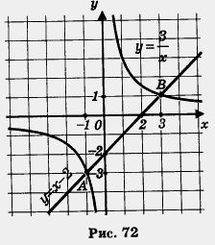
Vспособ. Преобразуем уравнение к виду $\frac{x^{2}}{x}$ + $\frac{px}{x}$ + $\frac{q}{x}$ = 0,т.е. х + р + $\frac{q}{x}$ = 0 и далее $\frac{q}{x}$ = -x - p.
Строим гиперболу у = $\frac{q}{x}$ ( это гипербола при условии, что q ≠ 0) и прямую у = - х - р; находим точки их пересечения..
Пример. х² - 2х - 3 = 0.

Разделив почленно обе части уравнения на х, получим: х - 2 - $\frac{3}{x}$ = 0, х - 2 = $\frac{3}{x}$. Построим в одной системе координат гиперболу у = $\frac{3}{x}$ и прямую у = х - 2. Они пересекаются в двух точках:
А(-1;-3) и В (3;1). Корнями уравнения являются абсциссы точек А и В, следовательно, х₁= - 1, х₂ = 3.
Замечание. При решении уравнения графическим способом необходимо сделать проверку найденных корней.

XIII способ. Геометрический способ.
Пример. 1) х² + 10х - 39 = 0.
Представим уравнение в виде: х² + 10х = 39. Строим квадрат площадью х². На его сторонах достраиваем четыре равных прямоугольника общей площадью 10х (10х = 4∙$\frac{5}{2}$х).
$${\left(\frac{5}{2}\right)}^{2}$$ | $\frac{5}{2}$x | $${\left(\frac{5}{2}\right)}^{2}$$
$\frac{5}{2}$x | x² | $\frac{5}{2}$x
$${\left(\frac{5}{2}\right)}^{2}$$ | $\frac{5}{2}$x | $${\left(\frac{5}{2}\right)}^{2}$$
Площадь каждого прямоугольника $\frac{5}{2}$х, а стороны: х и $\frac{5}{2}$ . Теперь дополняем полученную фигуру до квадрата четырьмя равными квадратами. Площадь каждого из них равна ${\left(\frac{5}{2}\right)}^{2}$,а площадь всех четырех: 4∙${\left(\frac{5}{2}\right)}^{2}$ = 25. Итак, площадь составленного из девяти фигур квадрата (х+5)² = 39 + 25,т.е. (х + 5)² = 64.
Сторона этого квадрата х + 5 = 8, откуда х₁ = 3.
Другой корень будет х + 5 = - 8, т.е. х₂ = - 13.
Ответ. х₁ = 3, х₂ = - 13.

Пример. 2) х² - 6х - 16 = 0.
Представим уравнение в виде: х² - 6х = 16.
Строим квадрат со стороной х, его площадь S = х². Внутри его строим квадрат площадью
S=(x-3)² | S S=3∙(x-3)
S= 3∙(x – 3) | S = 9

S= (х - 3)². Кроме полученного квадрата, внутри большого квадрата находятся квадрат с площадью S = 9 и два прямоугольника с площадями S = 3(х - 3) = 3х - 9. Следовательно, площадь данного квадрата равна сумме площадей внутренних фигур:
(х - 3)² + 2∙(3х - 9) + 9 = х²,
(х - 3)² + 6х - 18 + 9 = х²,
(х - 3)² + 6х - 9 = х²,
(х - 3)² = х²- 6х + 9, но х²- 6х = 16, следовательно, (х - 3)² = 16 + 9,
(х - 3)² = 25, откуда сторона квадрата
х - 3 = 5, т.е. х₁ = 8.
Другой корень будет х - 3 = - 5, т.е. х₂ = - 2.
Ответ. х₁ = 8, х₂ = - 2.
XIV способ. Решение квадратных уравнений с применением циркуля и линейки.

Корни квадратного уравнения х²+ pх + q = 0 можно рассматривать как абсциссы точек пересечения окружности с центром Q$\left(- \frac{p}{2}:\frac{1+q}{2}\right)$, проходящей через точку
А (0;1), и оси Ох.
Решение уравнения сводится к построению на координатной плоскости окружности с центром Q и радиусом QA ( для этого и понадобятся инструменты) и определению абсцисс точек пересечения окружности с осью Ох. Возможны три случая:
1) Если QA > $\frac{1+q}{2}$ , то окружность пересекает ось Ох в двух точках M(х₁;0) и N(х₂;0), уравнение имеет корни х₁ , х₂.
Пример. х² + 4х - 5 = 0.
х₀ = $- \frac{p}{2}$ = $- \frac{4}{2}$ = - 2; у₀ = $\frac{1+q}{2}$ = $\frac{1+(-5)}{2}$ = - 2.
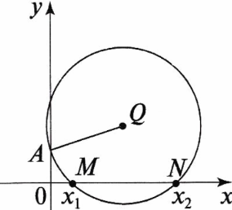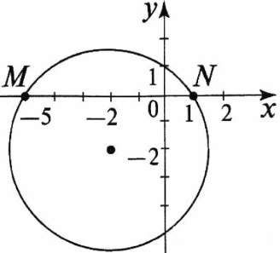

Корни уравнения х₁ = 1, х₂ = - 5.
Ответ. х₁ = 1, х₂ = - 5.
2) Если QA =$\frac{1+q}{2}$ , то окружность касается оси Ох в точке M(х;0) ,
уравнение имеет корень х.
Пример. х² - 2х + 1= 0.
х₀ = - $\frac{p}{2}$ = - $\frac{-2}{2}$ = 1; у₀ = $\frac{1+q}{2}$ = $\frac{1+1}{2}$ = 1.

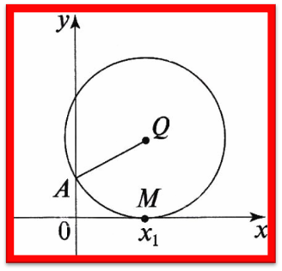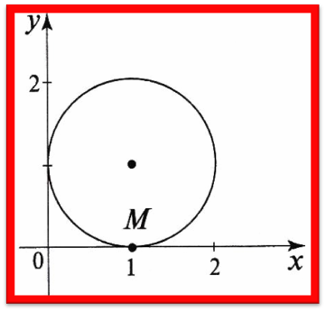

Корень х = 1.
Ответ. х = 1.
3) Если QA < $\frac{1+q}{2}$, то окружность не имеет общих точек с осью Ох,
уравнение не имеет корней.
Пример. х² - 4х + 5 = 0.
х₀ = - $\frac{p}{2}$ = - $\frac{-4}{2}$ = 2; у₀ = $\frac{1+q}{2}$ = $\frac{1+5}{2}$ = 3.

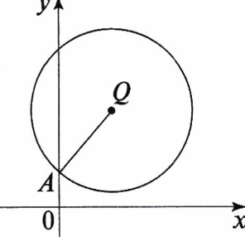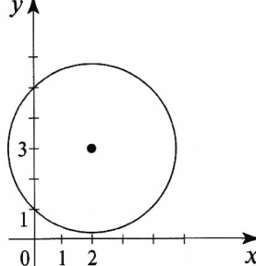

Ответ. Корней нет.
XV способ. Решение квадратных уравнений с помощью номограммы.
Номограмма для решения уравнения z ² + pz + q = 0.

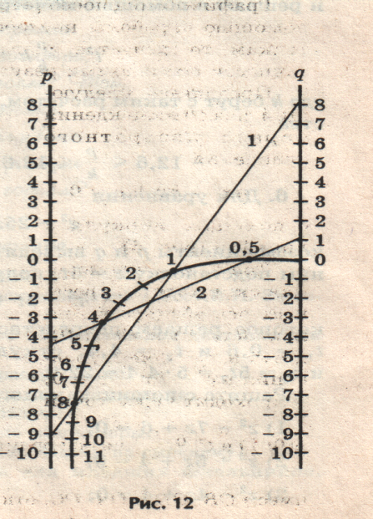
1) Значение q > 0, p < 0.
( Оба корня положительны, если они существуют)
Пример. 1) z² – 9z + 8 = 0.
Номограмма дает корни
z₁ = 8, z₂ = 1(рис.1).
Ответ. z₁ = 8, z₂ = 1.
2) z² - 4,5z + 2 = 0.
Номограмма дает корни
z₁ = 4, z₂ = 0,5 (рис.1)
Ответ. z₁ = 8, z₂ = 1.

рис.1
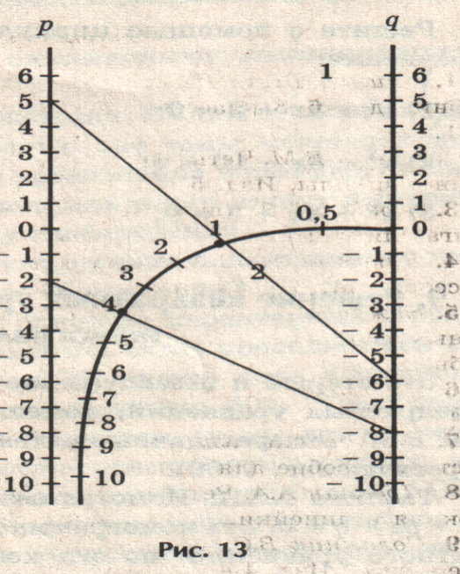
2) Значение q < 0.
(Корни разных знаков)
Пример. 1) z² + 5z - 6 = 0.
Номограмма дает положительный корень z₁ = 1,
а отрицательный корень находим, вычитая
положительный корень из - p,
т.е. z₂ = - p - 1 = - 5 - 1 = - 6 (рис.2).
Ответ. z₁ = 1, z₂ = - 6.
2) z² - 2z - 8 = 0.
Номограмма дает положительный корень z₁ = 4,
отрицательный равен z₂ = - p - z_{1,}
z₂ = 2 - 4 = - 2. (рис.2).
Ответ. z₁ = 4, z₂ = - 2.
рис.2

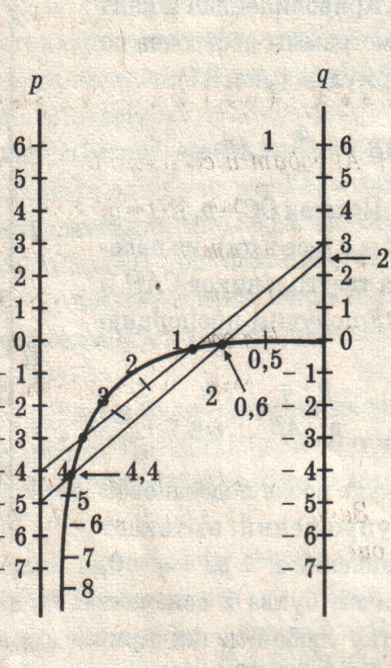

3) значения q > 0, p > 0.
( Оба корня отрицательны, если они существуют).
Пример.1) z² + 4z + 3= 0.
Оба корня уравнения отрицательные числа,
берем z = - t и находим по номограмме два положительных корня t₁ и t₂ уравнения
t² - 4 t + 3 = 0, это t₁ = 1 и t₂ = 3,
а затем z₁ = - t₁ = -1 и z₂ = - t₂ = - 3 (рис.3).
Ответ. z₁ = - 1, z₂ = - 3.
Замечание.
Если коэффициенты p и q выходят за пределы
шкалы, то выполняют подстановку z = kt
и решают с помощью номограммы
уравнение t² + $\frac{p}{k}$ t +$\frac{p}{k^{2}}$ = 0, где k берут с таким расчетом,
чтобы имели место неравенства :
-12,6 ≤ $\frac{p}{k}$ ≤ 12,6; 12,6 ≤ $\frac{p}{k^{2}}$ ≤ 12,6; рис.3

2) Для уравнения z² - 25z + 66 = 0 коэффициенты p и q выходят за пределы шкалы, выполним подстановку z = 5t, получим уравнение

t ² - 5t + 2,64 = 0, которое решаем посредством номограммы и получим
t₁ = 0,6 и t₂ = 4,4( рис.3); откуда z₁ = 5∙t₁ = 5 ∙ 0,6 = 3 и z₂ = 5∙t₂ = 5 ∙ 4,4 = 22.

Ответ. z₁ = 3, z₂ = 22.

Список использованной литературы.
1.Брадис В.М. Четырехзначные математические таблицы для средней школы. – М., Просвещение, 1990.с. 83.
2. Журнал « Математика в школе», № 6, 2008г.
3.Мордкович А.Г.Алгебра 8 класс. М., Мнемозина, 2010.
4.Кружепов А.К., Рубанов А.Т. Задачник по алгебре и элементарным функциям. Учебное пособие для средних специальных учебных заведений. - М., высшая школа, 1969.
5. Окунев А.К. Квадратичные функции, уравнения и неравенства. Пособие для учителя. - М., Просвещение, 1972.
6. Пресман А.А. Решение квадратного уравнения с помощью циркуля и линейки. - М., Квант, № 4/72. С. 34.
Интернет- ресурсы:
http://www.zavuch.info/methodlib/358/75891/
http://do.gendocs.ru/docs/index-1919.html
http://ru.wikipedia.org/wiki
http://detishka.ru/current.php?id=4209
http://www.referat-web.ru/referat61866.html
http://referat.antiarm.ru/ref-119893.shtml
http://rpp.nashaucheba.ru/docs/index-1512.html

